1. Subir **el Proyecto al Repositorio Nuevo:**

* Asegúrate de que el proyecto esté creado con Vite.
* Verifica que el código esté completamente funcional, sin errores ni advertencias.

1. Verificar el package.json
   1. Asegúrate de que el archivo package.json contenga los siguientes scripts bajo el objeto scripts

Instalación de Vercel

1. Instalar Vercel CLI
   1. Abre la terminal y ejecuta el siguiente comando para instalar Vercel CLI globalmente

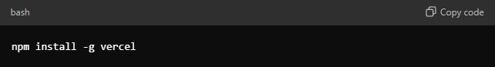

1. Iniciar Sesión en Vercel:
   1. Una vez instalada la CLI de Vercel, inicia sesión ejecutando

* 1. Regístrate en Vercel utilizando tu cuenta de GitHub.

Desplegar el Proyecto

1. Ejecuta el siguiente comando para comenzar el proceso de despliegue

Configuración del Despliegue:

1. Vercel CLI te guiará a través de los siguientes pasos

Set up and deploy “~\OneDrive\Documentos\KampCode\MODULO4-NOVIEMBRE\CLASE10\testVercel”? yes

? Which scope should contain your project? tauronro's projects

? Link to existing project? no

? What’s your project’s name? test-vercel

? In which directory is your code located? ./

Local settings detected in vercel.json:

Auto-detected Project Settings (Vite):

- Build Command: vite build

- Development Command: vite --port $PORT

- Install Command: `yarn install`, `pnpm install`, `npm install`, or `bun install`

- Output Directory: dist

? Want to modify these settings? no

🔗 Linked to tauronros-projects/test-vercel (created .vercel and added it to .gitignore)

🔍 Inspect: https://vercel.com/tauronros-projects/test-vercel/ENTDhQt7Vbsq12FqCSXXoVYBYabX [3s]

✅ Production: https://test-vercel-2eyr0tl9x-tauronros-projects.vercel.app [3s]

📝 Deployed to production. Run `vercel --prod` to overwrite later (https://vercel.link/2F).

💡 To change the domain or build command, go to https://vercel.com/tauronros-projects/test-vercel/settings